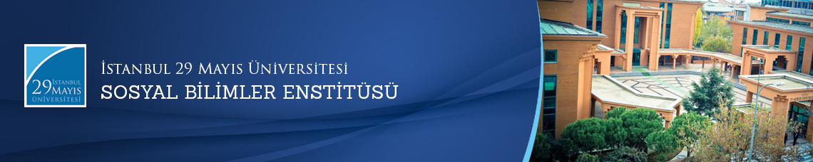

Yüksek Lisans Tezi Savunma Toplantısı
Öğrenci: Beyza ÖNAL
Ana Bilim Dalı: Temel İslam Bilimleri
Bilim Dalı: İslam Hukuku
Tez Başlığı: Debusi ve Sem’ani’de Ahad Haber (Takvimü’l- edille ve Kavatı’u’l-edille Çerçevesinde)
Tez Jürisi: Prof. Dr. İbrahim Kâfi DÖNMEZ (Tez Danışmanı)
Doç. Dr. Asım Cüneyd KÖKSAL
Prof. Dr. Kemal YILDIZ
Tarih-Saat: 04.01.2016 - 15.00
Yer: İstanbul 29 Mayıs Üniversitesi
